Библиотекарей поселения поздравят с профессиональным праздником
25.05.2016
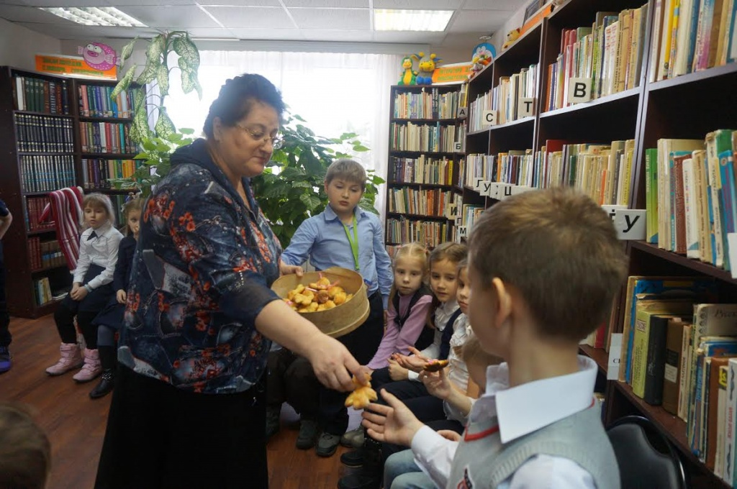
Библиотекарей поселения поздравят с профессиональным праздником. Фото архивное

В пятницу, 27 мая, в Доме культуры «Дружба» поселения Вороновское пройдет праздничное мероприятие «Профессия вечная – библиотечная», посвященное профессиональному празднику – Дню библиотекаря. Об этом сообщили сотрудники местного культурного центра.

Для посетителей устроят викторину «Жилище молчаливых мудрецов», посвященную творчеству различных авторов. Также в этот день отметят заслуги работников местной библиотеки, а также расскажут историю появления учреждения и об особенностях профессии библиотекаря.

Праздничное мероприятие могут посетить юные и взрослые читатели библиотеки. Начнется программа в 14:00 27 мая.

Отметим, что День библиотекаря отмечается в нашей стране ежегодно.

Адрес страницы: http://tinao.mos.ru/presscenter/news/detail/3013556.html
Префектура Троицкого и Новомосковского административных округов города Москвы

